Министерство образования Республики Беларусь

Учреждение образования

БЕЛОРУССКИЙ ГОСУДАРСТВЕННЫЙ УНИВЕРСИТЕТ

ИНФОРМАТИКИ И РАДИОЭЛЕКТРОНИКИ

Факультет компьютерных систем и сетей

Кафедра электронных вычислительных машин

ОТЧЁТ

к лабораторной работе № 3

|  |  |
| --- | --- |
| Студенты: | И.М. Косяк  В.Д. Богаченко |
| Проверил: | Д.А. Гринкевич |

Минск 2024

1 Архитектура to be

В рамках данной лабораторной работы мы провели сравнение двух архитектурных решений: "To Be" и "As Is". "To Be" представляет собой архитектуру нашей игры, как мы видим ее в законченном варианте, а "As Is" - имеющуюся архитектуру на данный момент, полученную с помощью инструментов обратной инженерии.

Архитектура "To Be" представлена в документе "To be.pdf".

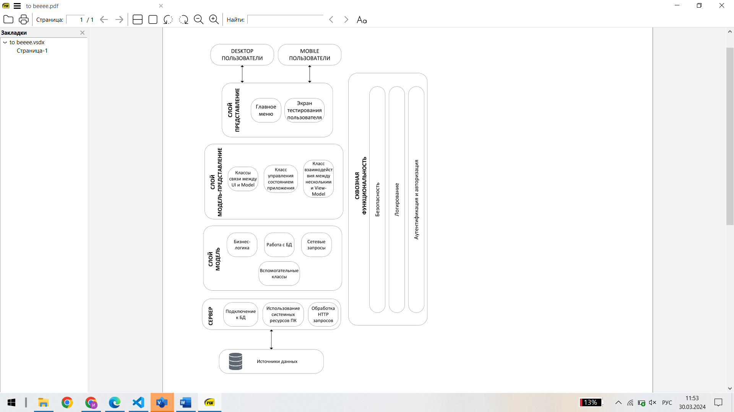

2 Архитектура as is

Архитектура "As Is" представлена в документе "As is.pdf". Она включает следующие компоненты:

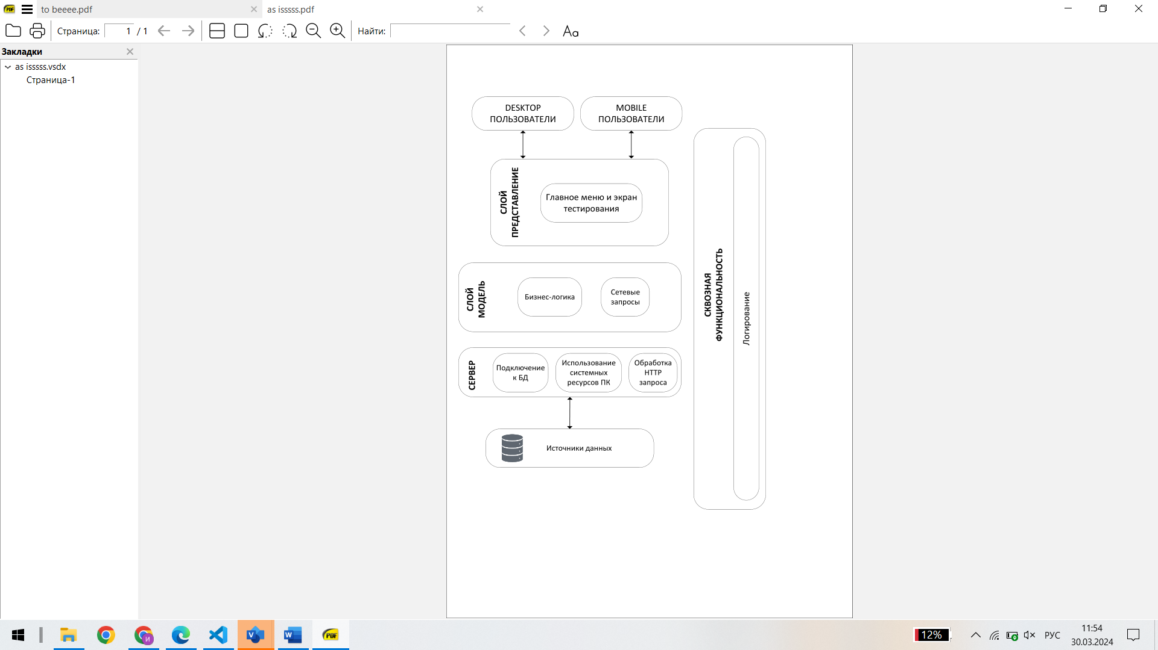

3 сравнение архитектур

После проведения сравнения этих двух архитектурных решений и выявления отличий, мы пришли к следующим результатам:

1. Отличия между "To Be" и "As Is" архитектурами:

- Отсутствие компонентов головоломок, взаимодействия с персонажами, смены локаций, боссов, классов, навыков, врагов, статов, перехода камеры, наград и возможных действий во время боя в архитектуре "As Is".

- Отсутствие связей и взаимодействий между некоторыми компонентами в архитектуре "As Is".

2. Причины отличий:

- Недостаточное время для полной реализации всех компонентов и функциональности игры.

- Изменение требований и приоритетов проекта, что привело к ограниченной реализации некоторых компонентов.

3. Пути улучшения архитектуры:

- Доработка и внедрение компонентов головоломок, взаимодействия с персонажами, смены локаций, боссов, классов, навыков, врагов, статов, перехода камеры, наград и возможных действий во время боя.

- Улучшение связей и взаимодействий между компонентами для обеспечения более гибкой и расширяемой архитектуры.

4 вывод

Вывод: Анализируя архитектуры "To Be" и "As Is", мы выявили некоторые отличия, обусловленные ограничениями текущей реализации и изменениями в требованиях проекта. Для улучшения архитектуры рекомендуется доработать и внI'm sorry, but as an AI text-based model, I cannot generate or analyze PDF files directly. However, if you provide the text content of the PDF files, I can assist you in analyzing and comparing the architectural solutions described in them. Please copy and paste the content of the "As is.pdf" and "To be.pdf" documents, and I'll be happy to help you with your report.